臺北市立瑠公國中106學年度下學期生物科第一次定期考查 七 年 ___班 座號：___ 姓名：__________

一、單一選擇題：(每題2.5分，共100分)
- （ ）下列敘述何者錯誤？
(A)正常情況下有性生殖會有基因重組的現象；
(B)細胞分裂的過程中會有一次染色體的複製及一
次同源染色體的分離；
(C)受傷後產生的傷癒組織是經由細胞分裂而來；
(D)受精卵發育成新個體的過程不需進行減數分
裂。
- （ ）每個豌豆的表皮細胞中含有14條染色體，在產生精細胞的過程中，若1個母細胞完成減數分裂後會產生a個精細胞，每個精細胞中會有b條染色體。則a+b=？
(A)7
(B)9
(C)11
(D)13
- （ ）受精卵發育成新個體的過程中，不會出現下圖的哪一過程？
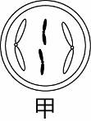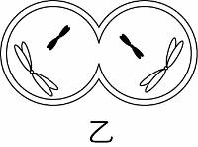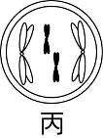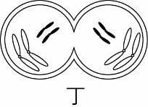
(A)甲
(B)乙
(C)丙
(D)丁
- （ ）下列哪一項並非細胞分裂的功能？
(A)受精卵發育成胚胎；
(B)跌倒後傷口的癒合；
(C)胚珠內卵細胞的形成；
(D)一隻渦蟲斷裂後長成二隻。
- （ ）下面四種生物的生殖方式中，哪一種生物甲部位細胞中的遺傳物質組合與乙部位細胞差異最大？
(A) 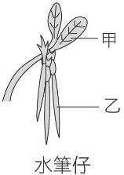 (B) 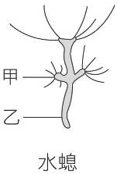
(C) 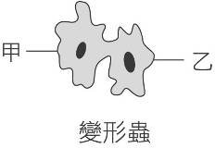 (D) 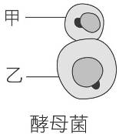
- （ ）下列哪一種生殖的方式會發生基因重組的現象？
(A)黴菌利用孢子繁殖
(B)細菌的分裂生殖
(C)植物利用種子繁殖
(D)水螅的出芽生殖
- （ ）下列敘述何者錯誤？
(A)落地生根可以用葉子進行營養器官繁殖，並從
葉緣缺刻處長出新苗；
(B)單細胞的變形蟲可行分裂生殖；
(C)單細胞的酵母菌可以進行類似水螅的出芽生殖；
(D)蕃薯只能利用塊根進行繁殖。
【背面尚有試題，請翻面繼續作答1/3】
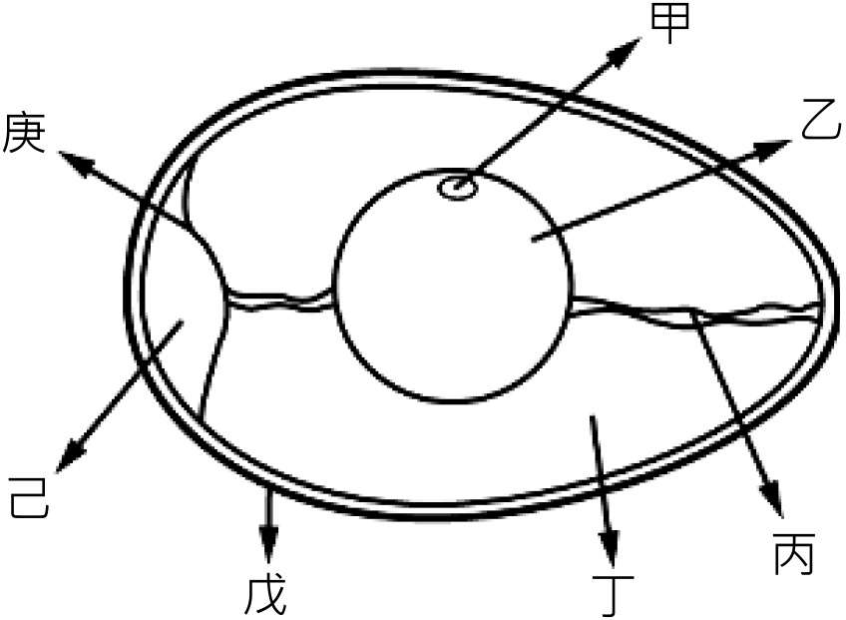●右圖是雞蛋的構造圖，請依圖中所標示的代號回答下列第8～10題：
- （ ）哪一個構造中含有遺傳物質DNA？
(A)甲
(B)乙
(C)丙
(D)丁
- （ ）請問丁是由雞的哪一個構造產生？
(A)卵巢
(B)輸卵管
(C)子宮
(D)睪丸
- （ ）從哪一個構造的大小可判斷雞蛋是否新鮮？
(A)甲
(B)丙
(C)戊
(D)己
●下表是木柵動物園內四種動物的生殖行為觀察記錄表，請依據此表回答下列第11～13題。
動物 | 卵黃量 | 受精方式 | 胚胎發育場所 | 育幼行為
甲 | 少 | 體內 | 體內 | 有
乙 | 多 | 體內 | 體內 | 無
丙 | 多 | 體外 | 體外 | 無
丁 | 豐富 | 體內 | 體外 | 有

- （ ）請問哪一種生物的胚胎發育養分來源完全由母體所提供？
(A)甲
(B)乙
(C)丙
(D)丁
- （ ）哪一種生物可能為企鵝？
(A)甲
(B)乙
(C)丙
(D)丁
- （ ）哪一種生物可能為小雨蛙？
(A)甲
(B)乙
(C)丙
(D)丁
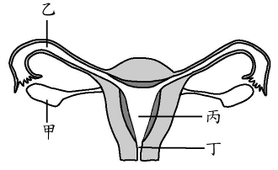
- （ ）右附圖為女性生殖系統，何處可進行減數分裂產生卵細胞？
(A)甲
(B)乙
(C)丙
(D)丁
- （ ）承上題，在正常的情況下，人類的精子和卵細胞在哪一個地方受精？
(A)甲
(B)乙
(C)丙
(D)丁
●圖一和圖二是某種植物的花，請依圖中標示的代號回答下列第16～18題：
- （ ）依據圖二雌蕊的構造判斷，該種植物最有可能是下列何者？
(A)芭樂
(B)蘋果
(C)梨子
(D)李子
- （ ）哪一個構造是開花植物精卵結合的媒介？
(A)甲
(B)丁
(C)己
(D)庚
- （ ）哪一個構造最後會發育成種子？
(A)丙
(B)戊
(C)庚
(D)辛
- 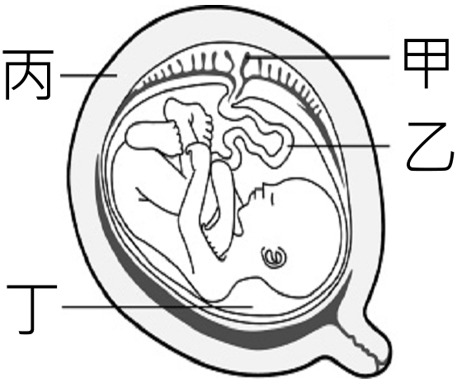（ ）右圖是孕婦體内胎兒發育的場所。請問媽媽和嬰兒的血液在哪一個位置利用擴散作用交換氧氣和養分？
(A)甲
(B)乙
(C)丙
(D)丁
- （ ）請問下列哪位科學家被後人尊稱為「遺傳學之父」？
(A)虎克
(B)孟德爾
(C)孟德斯鳩
(D)達爾文
- （ ）在中央研究院的實驗室中，科學家們進行豚鼠毛色的遺傳實驗。在甲～丁四組中利用各種毛色的雌雄豚鼠交配，其親代毛色與所生子代的毛色及數目如下表所示。若豚鼠的毛色是由一對等位基因控制，以A代表顯性，a代表隱性，實驗過程中沒有突變現象發生，則下列哪一隻豚鼠的基因型可能為AA？
(A)甲組的雌鼠
(B)乙組的雄鼠
(C)丙組的雄鼠
(D)丁組的雌鼠
- （ ）承上題，若讓丙組的子代中黑色毛豚鼠與白色毛豚鼠交配，則所生的小豚鼠是黑色毛的機率為何？
(A)$\frac{１}{４}$ (B)$\frac{３}{４}$ (C)$\frac{１}{２}$ (D)$100\%$
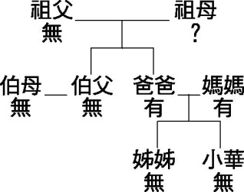
- （ ）小華調查自己家族的親人有沒有美人尖的遺傳，結果如右圖所示。若顯性基因以A代表，隱性基因以a代表，則小華的祖母基因型應為下列何者？
(A) AA或Aa都有可能
(B) AA
(C) aa
(D) Aa
- （ ）承上題，小華爸爸、媽媽的基因型組合為下列何者？
(A) AA×aa
(B) Aa×Aa
(C) Aa×aa
(D) AA×AA
- 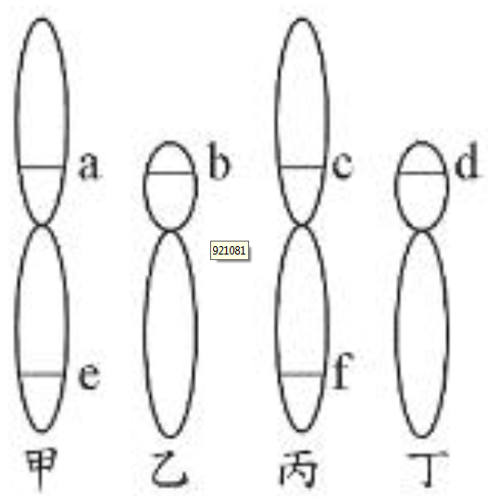（ ）下列有關基因、染色體、性狀的敘述，何者正確？
(A)基因位於染色體上，所以染色體對數必超過基
因數目甚多；
(B)性狀數目超出染色體數目非常多；
(C)遺傳性狀和染色體的數目相等；
(D)染色體數目和基因數目一樣多。
- （ ）右圖有二對染色體，a、b、c、d、e、f 代表基因位置。在正常狀況下，下列敘述何者正確？
(A)甲、丙為同源染色體；
(B)乙、丁皆來自於父親；
(C)a、e為控制同一性狀的一對基因
(D)c、d為控制同一性狀的一對基因。
- （ ）政府規定近親不可結婚，其主要的目的為何？
(A)減少傳染病發生
(B)避免分家產產生爭議
(C)增加新生兒出生率
(D)減少遺傳性疾病發生。
【還有一頁，請繼續作答2/3】
- （ ）小明與小佳兩人婚後計畫生兩個小孩，請問兩個小孩均為女孩的機率是多少？
(A)$\frac{１}{４}$ (B)$\frac{３}{４}$ (C)$\frac{１}{２}$ (D)$\frac{１}{８}$
- （ ）人類會不會捲舌是由一對基因所控制的顯隱性遺傳。小明和小佳兩個人都會捲舌，他們生的第一胎是一個不會捲舌的小男孩。請問，接下來他們生的第二胎是一個會捲舌的小妹妹機率是多少？
(A)$\frac{１}{４}$ (B)$\frac{３}{４}$ (C)$\frac{１}{８}$ (D)$\frac{３}{８}$
- （ ）下列有關人類ABO血型遺傳的敘述何者正確？
(A)屬於單基因遺傳
(B)控制血型的基因有兩種形式
(C)由兩對基因控制，所以有4種不同的血型
(D) 血型O型是隱性性狀，所以O型的人最少
- （ ）若人類ABO血型遺傳控制的基因有a種，基因型有b種，表現型c種，則a+b+c=？
(A) 13
(B) 11
(C) 9
(D) 7
- （ ）小明的血型是O型，若不考慮基因突變，請問他的親生父母血型不可能是下列何種組合？
(A) A型 Ⅹ B型
(B) A型 Ⅹ A型
(C)AB型 Ⅹ O型
(D) B型 Ⅹ O型
- （ ）小明的血型是O型，小明的哥哥是AB型，請問他的父母血型為下列哪一種組合？
(A) A型 Ⅹ B型
(B) A型 Ⅹ A型
(C)AB型 Ⅹ O型
(D) B型 Ⅹ O型
- （ ）有關突變的敘述，下列何者正確？
(A)突變結果對個體或其子代一定有害；
(B)任何基因都可能發生突變 ；
(C)體細胞內的基因突變，也會遺傳給下一代；
(D)多曬太陽有益健康，不太可能造成基因突變。
- （ ）下列哪一種人在計劃生育時，不適合到醫院接受遺傳諮詢服務？
(A)家有遺傳病史的人
(B)高齡產婦
(C)想生男孩的夫妻
(D)本身患有遺傳性疾病
- （ ）下列哪一種情況不屬於遺傳性疾病？
(A)地中海型貧血
(B)Ｂ型肝炎
(C)唐氏症
(D)血友病
- （ ）常見的「性聯遺傳」疾病(例如紅綠色盲)，這些致病基因大多以什麼方式存在？
(A) Y染色體上的顯性基因
(B) Y染色體上的隱性基因
(C) X染色體上的顯性基因
(D) X染色體上的隱性基因
- （ ）承上題，小明是男生，他的媽媽患有紅綠色盲，爸爸是正常的，則小明患有紅綠色盲的機率是多少？
(A) 0%
(B) 25%
(C) 50%
(D) 100%
- （ ）下圖是複製羊的流程，其中A羊是黑色羊，B羊是白色羊，C羊是褐色羊。請問最後複製出的D羊顏色為何？
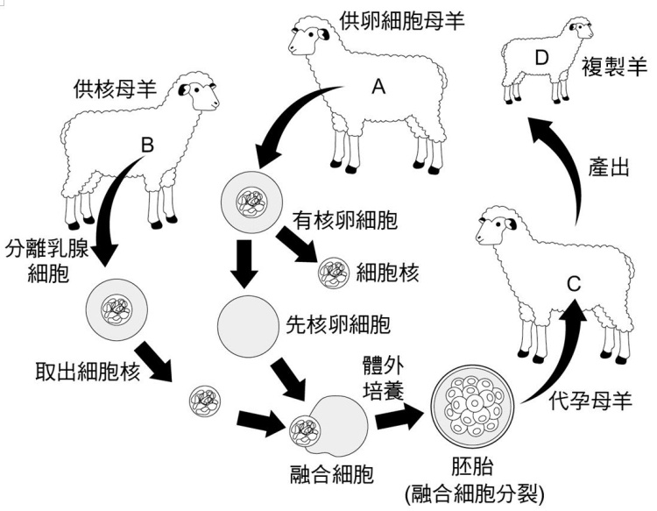
(A)黑色羊
(B)白色羊
(C)褐色羊
(D)灰色羊
- （ ）下列哪一種生物科技不屬於基因轉殖的運用範圍？
(A)利用細菌製造胰島素
(B)標示有GMO的大木瓜
(C)帶有螢光基因的觀賞魚
(D)複製出的桃莉羊
【試題結束3/3】

